  Society of Production Engineering | SPMS 2018  37. Savetovanje Proizvodnog mašinstva Srbije  ICPE-S 2018  37th International Conference on Production Engineering -Serbia | 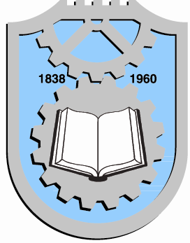  Faculty of Engineering  University of Kragujevac
Kragujevac, Serbia, 25 – 26. October 2018
naslov rada – uputstvo za pisanje rada (calibri 16 PT, All Caps, BOLD, Center)

Ime prezime¹, Ime prezime^{2*}, Ime prezime¹ (Calibri 12 pt, Bold, Center)
¹Ustanova ili firma, država, e-pošta; e-pošta (Calibri 12 pt, Center)
²Ustanova ili firma, država, e-pošta (Calibri 12 pt, Center)

Apstrakt: Kod afilijacije (pripadnosti) autora navesti samo informacije date u primeru. Ako je više autora iz iste ustanove/firme, nemojte ponavljati ustanove/firme. E-mail adrese autora iz iste ustanove/firme treba da budu napisane po redosledu pojavljivanja i odvojene odgovarajućom interpunkcijom, kao što je prikazano u datom primeru iznad. Autor zadužen za korespondenciju treba da bude označen sa zvezdicom (bez obzira poziciju u listi autora). Apstrakt bi trebalo da sadrži opis problema, metod njegovog rešavanja i zaključak. Koristite kratke, konkretne i jasne rečenice. Apstrakt bi trebalo da bude informativan, dajući pregled i objašnjenje zaključka, rezultata ili značajnih pojedinosti opisanog posla. Ne koristite prvo lice; ne koristite matematičke formule u apstraktu; ne navodite literaturu i trudite se da izbegavate upotrebu akronima. Koristite ovaj dokument kao matricu (template) za MS Word (Calibri 11 pt, Italic, Justify).

Ključne reči: 5 – 8 ključnih reči, razdvojenih zarezom (Calibri 11 pt, Italic, Align Left).

- UVOD (calibri 12 PT, ALL CAPS, bold, align left)

Rad mora da bude napisan prema uputstvu da bi bio objavljen u Zborniku radova. Samo neobjavljeni radovi će biti prihvatani, a autor za korespondenciju je odgovoran za originalnost rada. Preporučena dužina rada treba da bude ne manja od 4 strane. Rad treba da bude napisan u dve kolone na A4 formatu papira, levo i desno poravnat koristeći „single spacing“ (Calibri 12 pt). Veličina margina treba da bude 20 mm, širina svake kolone 81 mm, a razmak između kolona 8 mm.

- glavni naslov (calibri 12 pt, all caps, bold, Align left)

Svaki pasus je uvučen za 5 mm prema uputstvu.
Ostavite jedan prazan red pre i posle naslova i podnaslova. Izbegavajte naslove na dnu kolona, sa pretećim tekstom koji počinje u sledećoj koloni ili na sledećoj strani.

  - Podnaslov – naslov podpoglavlja (Calibri 12 pt, Bold, Align Left)

Nije preporučljivo da se koristite dalje podele, kao na primer 2.1.1.
Koristite Word-ov program „Equations editor“ za kucanje jednačina (veličina 12 pt). Za indekse i stepene koristite veličinu slova 8 pt. Jednačine su sa 6 pt razdvojene od ostatka teksta, centrirane i numerisane počev od broja 1, koji ćete smestiti uz samu desnu marginu kolone, kao kod formule (1):
. (1)
Svi brojevi i zagrade u tekstu i jednačinama moraju da budu uspravni. Sve promenljive: a, b, ... , x, y, z, treba pisati iskošeno, dok bi matematički operatori i funkcije trebalo da budu vertikalni, kao na sledećem primeru:
,, , , , (2)
Indekse treba urediti prema već pomenutim pravilima, tj. ukoliko je indeks broj ili slovo treba da bude uspravan. Ukoliko je u indeksu prisutan simbol ili promenjiva ona mora da bude iskošena, kao u sledećem primeru:
. (3)
SI jedinice su veoma poželjne. Izbegavajte kombinovanje različitih jedinica. Jedinice treba kucati uspravno, kao na sledećem primeru:
ili .
Ograničiti slike na širinu jedne kolone. Ukoliko je neophodno, zbog preglednosti one mogu da budu proširene na obe kolone. Smestite slike što bliže mestu u tekstu gde se one pominju.
Slike numerisati, nasloviti i ubaciti u tekst. Trebalo bi da budu centrirane i odvojene od ostatka teksta sa 6 pt. Nazive ispisati ispod slika i odvojiti od ostatka teksta sa 6 pt.
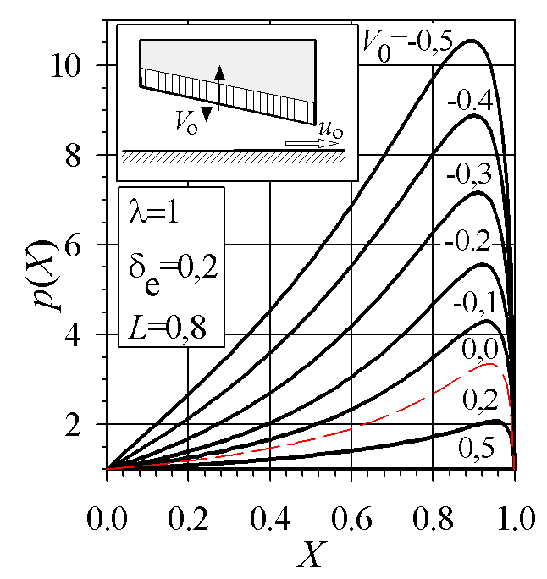
Slika 1. Naziv (Calibri 11 pt, Center)
Bilo bi poželjno da koristite crteže i fotografije visokog kvaliteta. Takođe je veoma važno da svi brojevi i karakteri koji se pojavljuju na slici budu dobrog kvaliteta i jasno vidljivi (veličine ≈ 11 pt). Sve tabele treba da budu prilagođene tekstu, tekst u kolonama treba da bude centriran, a tabele numerisane redom. Postaviti tabele što je moguće bliže mestu pominjanja u tekstu.
Velike tabele mogu da budu proširene na obe kolone.
Tabela 1. Naziv (Calibri 11 pt, Align Left)
Materijal | Hemijski sastav [%]
Materijal | SiO₂ | Al₂O₃ | Fe₂O₃ | CaO
Materijal 1 | 45,52 | 28,10 | 1,23 | 3,70
Materijal 2 | 62,20 | 3,11 | 1,25 | 1,07

Naziv tabele treba postaviti iznad tabele i odvojiti od ostatka teksta sa 6 pt, kao što je prikazano na primeru.
Širina svih linija u tabeli, uključujući i sve spoljne treba ba bude 1/2 pt. Tekst i brojeve u tabeli treba pisati fontom Calibri, veličine 11 pt.
Preporučuje se da se fusnote izbegavaju. Umesto toga pokušajte da informacije iz fusnote unesete u tekst.

- zaključak (calibri 12 pt, all caps, bold, Align left)

Iako zaključak može da sadrži glavne tačke rada, nemojte da ponavljate apstrakt kao zaključak. U zaključku može da se naglasi važnost rada, primena i mogućnost daljeg istraživanja.

Zahvalnost (calibri 12 pt, all caps, bold, Align left)

Ako želite da izrazite zahvalnost za pomoć u pripremi rada ili finansijsku podršku, ona može da se navede posle zaključka.

literatura (calibri 12 pt, all caps, bold, Align left)

Literatura treba da bude numerisana i poređana po redu pojavljivanja u tekstu. Citate numerisati brojevima u uglastim zagradama, tj. [1,2], [3], itd.
Obratite pažnju da sva navedena literatura mora da se javlja i u tekstu, kao i obratno.
Literaturu navoditi kao u sledećim primerima (Calibri 11 pt, Justify, Hanging 0.75 cm): radovi u časopisima [1], knjige [2], knjige sa više autora [3], teze [4], Zbornici radova sa konferencija [5], standardi [6,7] i internet stranice [8].

- H. Czichos, D. Klaffke, E. Santner, M. Woydt: Advances in tribology: the materials point of view, Wear, Vol. 190, No. 2, pp. 155-161, 1995.
- A.W. Gross: Gas Film Lubrication, John Wiley and Sons, New York, 1992.
- G.W. Stachowiak: Numerical characterization of wear particle morphology, in: I.M. Hutchings (Ed.): New Directions in Tribology, Mechanical Engineering Publications Ltd., Bury St Edmunds, pp. 371-389, 1997.
- J. Stokes: Production of Coated and Free-Standing Engineering Components using the HVOF (High Velocity Oxy-Fuel) Process, PhD thesis, School of Mechanical and Manufacturing Engineering, Dublin City University, Dublin, 2003.
- J.K. Lancaster: Severe metallic wear, in: Proceedings of the Conference on Lubrication and Wear, 01-03.10.1957, London, UK, pp. 1-7 or Paper 7
- ASTM G77-98 Standard Test Method for Ranking Resistance of Materials to Sliding Wear Using Block-on-Ring Wear Test, 1998.
- ISO 14577-1, Metallic Materials – Instrumented Indentation Test for Hardness and Materials Parameters – Part 1: Test Method, 2002.
- Fluid bearing, available at: http://en.wikipedia. org/wiki/Fluid_bearing, accessed: 29.06.2005.

Naslov rada na engleskom jeziku (calibri 16 PT, All Caps, BOLD, Center)

Abstract: Napisati naslov rada na engleskom jeziku. Prevesti apstrakt na engleski jezik koristeći sva priložena uputstva (Calibri 11 pt, Italic, Justify).

Keywords: 5 – 8 ključnih reči na engleskom jeziku, razdvojenih zarezom (Calibri 11 pt, Italic, Align Left).

